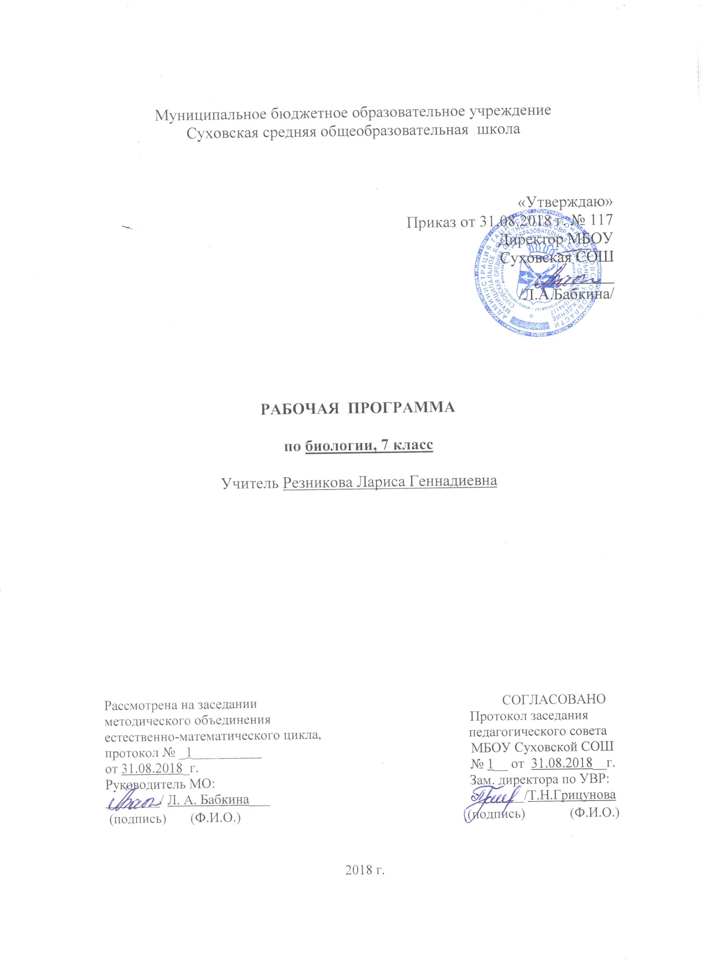

Наименование рабочей программы | Аннотация к рабочей программе
Рабочая программа по предмету «Биология»  Класс «7»  ФГОС ООО | Рабочая программа составлена на основе:  - федерального государственного образовательного стандарта основного общего образования;  - авторской программы Н.И.Сонина, В.Б.Захарова «Биология. Многообразие живых организмов. Бактерии, грибы, растения», авторы: Н.И.Сонин, В.Б.Захаров – М.: ДРОФА, 2018 г.;  - требований Основной образовательной программы ООО МБОУ Суховской СОШ;  - положения о рабочей программе МБОУ Суховской СОШ
Учебники:
Н.И.Сонин, В.Б.Захаров. «Биология. Многообразие живых организмов. Бактерии, грибы, растения». М.: – ДРОФА; 2018 г.
 | Количество часов: рабочая программа рассчитана на 1 учебный час в неделю, общий объем – 34 часа в год
Цели программы:
- - освоение знаний о живой природе и присущих ей закономерностях строения, жизнедеятельности и средообразующей роли живых организмов, о роли биологической науки в практической деятельности людей, методах познания живой природы;
- - овладение умениями применять биологические знания для объяснения процессов и явлений живой природы, использовать информацию о современных достижениях в области биологии и экологии, работать с биологическими приборами, инструментами, справочниками, проводить наблюдения за биологическими объектами;
- - развитие познавательных интересов, интеллектуальных и творческих способностей учащихся в процессе проведения ими наблюдений за живыми организмами, биологических экспериментов, работы с различными источниками информации;
- - воспитание позитивного ценностного отношения к живой природе, собственному здоровью и здоровью других людей, культуры поведения в природе;
- - использование приобретенных знаний и умений в повседневной жизни для ухода за культурными растениями, домашними животными, для соблюдения правил поведения в окружающей среде и норм здорового образа жизни, для профилактики заболеваний, травматизма и стрессов.
1.Планируемые общеобразовательные результаты изучения
учебного курса «Биология»

Изучение биологии в основной школе даёт возможность достичь следующих личностных результатов:
•воспитание российской гражданской идентичности :патриотизма, любви и уважения к Отечеству, чувства гордости за свою Родину; осознание своей этнической принадлежности; усвоение гуманистических и традиционных ценностей многонационального российского общества; воспитание чувства ответственности и долга перед Родиной;
•формирование ответственного отношения к учению, готовности и способности обучающихся к саморазвитию и самообразованию на основе мотивации к обучению и познанию, осознанному выбору и построению дальнейшей индивидуальной траектории образования на базе ориентировки в мире профессий и профессиональных предпочтений, с учётом устойчивых познавательных интересов;
•знание основных принципов и правил отношения к живой природе, основ здорового образа жизни и здоровье- сберегающих технологий;
•сформированность познавательных интересов и мотивов, направленных на изучение живой природы; интеллектуальных умений (доказывать строить рассуждения, анализировать, делать выводы); эстетического отношения к живым объектам;
•формирование личностных представлений о ценности природы, осознание значимости и общности глобальных проблем человечества;
•формирование уважительного отношения к истории, культуре, национальным особенностям и образу жизни других народов; толерантности и миролюбия;
•освоение социальных норм и правил поведения, ролей и форм социальной жизни в группах и сообществах, включая взрослые и социальные сообщества; участие в школьном самоуправлении и общественной жизни в пределах возрастных компетенций с учётом региональных, этнокультурных, социальных и экономических особенностей;
•развитие сознания и компетентности в решении моральных проблем на основе личностного выбора; формирование нравственных чувств и нравственного поведения, осознанного и ответственного отношения к собственным поступкам;
•формирование коммуникативной компетентности в общении и сотрудничестве со сверстниками, старшими и младшими в процессе образовательной, общественно полезной, учебно-исследовательской, творческой и других видов деятельности;
•формирование понимания ценности здорового и безопасного образа жизни; усвоение правил индивидуального и коллективного безопасного поведения в чрезвычайных ситуациях, угрожающих жизни и здоровью людей, правил поведения на транспорте и на дорогах; формирование экологической культуры на основе признания ценности жизни во всех её проявлениях и необходимости ответственного, бережного отношения к окружающей среде;
•осознание значения семьи в жизни человека и общества; принятие ценности семейной жизни; уважительное и заботливое отношение к членам своей семьи;
•развитие эстетического сознания через освоение художественного наследия народов России и мира, творческой деятельности эстетического характера.
Метапредметными результатами освоения основной образовательной программы основного общего образования являются:
•умение самостоятельно определять цели своего обучения, ставить и формулировать для себя новые задачи в учёбе и познавательной деятельности, развивать мотивы и интересы своей познавательной деятельности;
•овладение составляющими исследовательской и проектной деятельности, включая умения видеть проблему, ставить вопросы, выдвигать гипотезы, давать определения понятиям, классифицировать, наблюдать, проводить эксперименты, делать выводы и заключения, структурировать материал, объяснять, доказывать, защищать свои идеи;
•умение работать с разными источниками биологической информации: находить биологическую информацию в различных источниках (тексте учебника научно-популярной литературе, биологических словарях и справочниках), анализировать и оценивать информацию;
•умение самостоятельно планировать пути достижения целей, в том числе альтернативные, осознанно выбирать наиболее эффективные способы решения учебных и познавательных задач;
•умение соотносить свои действия с планируемыми результатами, осуществлять контроль своей деятельности в процессе достижения результата, определять способы действий в рамках предложенных условий и требований, корректировать свои действия в соответствии с изменяющейся ситуацией;
•владение основами самоконтроля, самооценки, принятия решений и осуществления осознанного выбора в учебной и познавательной деятельности;
•способность выбирать целевые и смысловые установки в своих действиях и поступках по отношению к живой природе, здоровью своему и окружающих;
•умение создавать, применять и преобразовывать знаки и символы, модели и схемы для решения учебных и познавательных задач;
•умение осознанно использовать речевые средства для дискуссии и аргументации своей позиции: сравнивать разные точки зрения, аргументировать и отстаивать свою точку зрения;
•умение организовывать учебное сотрудничество и совместную деятельность с учителем и сверстниками, работать индивидуально и в группе: находить общее решение и разрешать конфликты на основе согласования позиций и учёта интересов, формулировать, аргументировать и отстаивать своё мнение;
•формирование и развитие компетентности в области использования, информационно-коммуникационных
технологий (ИКТ- компетенции).
Предметными результатами освоения биологии в основной школе являются:
•усвоение системы научных знаний о живой природе и закономерностях её развития, для формирования современных представлений о естественнонаучной картине мира;
•формирование первоначальных систематизированных представлений о биологических объектах, процессах, явлениях, закономерностях, об основных биологических теориях, об экосистемной организации жизни, о взаимосвязи живого и неживого в биосфере, о наследственности и изменчивости; овладение понятийным аппаратом биологии;
•приобретение опыта использования методов биологической науки и проведения несложных биологических экспериментов для изучения живых организмов и человека, проведения экологического мониторинга в окружающей среде;
•формирование основ экологической грамотности: способности оценивать последствия деятельности человека в природе, влияние факторов риска на здоровье человека; умение выбирать целевые и смысловые установки в своих действиях и поступках по отношению к живой природе, здоровью своему и окружающих; осознание необходимости действий по сохранению биоразнообразия и природных местообитаний, видов растений и животных;
•объяснение роли биологии в практической деятельности людей, места и роли человека в природе, родства общности происхождения и эволюции растений и животных;
•овладение методами биологической науки; наблюдение и описание биологических объектов и процессов; постановка биологических экспериментов и объяснение их результатов;
•формирование представлений о значении биологических наук в решении локальных и глобальных экологических проблем, необходимости рационального природопользования, защиты здоровья людей в условиях быстрого изменения экологического качества окружающей среды;
•освоение приёмов оказания первой помощи, рациональной организации труда и отдыха, выращивания и размножения культурных растений и домашних животных, ухода за ними.
2. Содержание учебного предмета

Раздел 1. От клетки до биосферы (5 часов)
Многообразие живых организмов. Ч. Дарвин о происхождении видов. История развития жизни на Земле. Систематика живых организмов. Уровни организации. Определение понятий: клетка, ткань, орган, организм, биосфера; «Экология». Значение биологических знаний в современной жизни. Роль биологической науки в жизни общества. Схемы действия естественного отбора в постоянных и изменяющихся условиях существования. Понятия: Царства: Бактерии, Грибы, Растения и Животные.
Раздел 2. Царство Бактерии (2 часа)
Строение прокариотической клетки. Подцарство настоящие бактерии. Многообразие и роль бактерий. Основные признаки бактерий; общая характеристика прокариот. Понятия: симбиоз, клубеньковые, или азотфиксирующие бактерии, бактерии деструкторы, болезнетворные микроорганизмы; инфекционные заболевания, эпидемии.
Раздел 3. Царство Грибы (5 часов)
Строение и функции Грибов. Многообразие и экология грибов. Группа Лишайники.
Основные понятия, относящиеся к строению про- и эукариотической клеток; строение и основы жизнедеятельности клеток гриба; особенности организации шляпочного гриба; меры профилактики грибковых заболеваний.
Раздел 4. Царство Растения (19 часов)
Группа отделов Водоросли; строение, функции, экология. Отдел Моховидные. Споровые сосудистые растения: плауновидные, хвощевидные, папоротниковидные. Семенные растения. Отдел Голосеменные. Покрытосеменные (цветковые) растения. Эволюция растений.
Раздел 5. Растения и окружающая среда (3 часа)
Растительные сообщества. Многообразие фитоценозов. Растения и человек
Охрана растений и растительных сообществ.

3.Календарно-тематическое планирование
№ | Тема урока | Количество часов | Дата проведения урока |  | Д/З
 |  |  | план | факт
 | Раздел 1. От клетки до биосферы
1 | От клетки до биосферы | 1 | 03.09
2 | Ч. Дарвин о происхождении видов | 1 | 10.09
3 | История развития жизни на Земле | 1 | 17.09
4 | Что такое систематика | 1  1 | 24.09
5 | Обобщение и систематизация знаний по теме «От клетки до биосферы» |  | 01.10
 | Раздел 2. Царство Бактерии
6 | Строение прокариотической клетки. Подцарство настоящие бактерии. | 1 | 08.10
7 | Многообразие и роль бактерий | 1 | 15.10
 | Раздел 3. Царство Грибы
8 | Строение и функции Грибов | 1 | 22.10
9 | Многообразие грибов |  | 29.10
10 | Экология грибов |  | 12.11
11 | Группа Лишайники | 1 | 19.11
12 | Контрольная работа по теме «Бактерии», «Грибы», «Лишайники» | 1 | 26.11
 | Раздел 4. Царство Растения
13 | Основные признаки растений | 1 | 03.12
14 | Низшие растения. Группа отделов Водоросли; строение, функции | 1 | 10.12
15 | Многообразие и экология водорослей | 1 | 17.12
16 | Высшие растения. Споровые растения. Отдел Моховидные | 1 | 24.12
17 | Споровые сосудистые растения: плауновидные, хвощевидные | 1  1 | 14.01
18 | Отдел папоротниковидные |  | 21.01
19 | Обобщение и систематизация знаний по теме «Водоросли и высшие споровые растения» | 1 | 28.01
20 | Семенные растения. Отдел Голосеменные растения. | 1 | 04.02
21 | Лабораторная работа № 1 «Строение мужских и женских шишек, пыльцы и семян сосны» | 1  1 | 11.02
22 | Многообразие голосеменных. |  | 18.02
23 | Отдел Покрытосеменные (Цветковые): Происхождение и особенности. | 1  1  1  1  1  1  1  1 | 25.02
24 | Систематика отдела Покрытосеменные. |  | 04.03
25 | Семейства класса Двудольные растения. |  | 11.03
26 | Лабораторная работа № 2 «Строение шиповника» |  | 18.03
27 | Семейства класса Однодольные растения. |  | 03.04
28 | Лабораторная работа № 3 «Строение пшеницы» |  | 08.04
29 | Многообразие, распространение покрытосеменных. |  | 15.04
30 | Эволюция растений |  | 22.04
31 | Контрольная работа по теме «Царство Растения» | 1 | 29.04
 | Раздел 5. Растения и окружающая среда
32 | Растительные сообщества. Многообразие фитоценозов | 1 | 06.05
33 | Растения и человек | 1 | 13.05
34 | Охрана растений ирастительных сообществ | 1 | 20.05

